Примеры команд iptables:

iptables -F # очистить все цепочки

сканируем с другого хоста:
sudo nmap -sF 192.168.1.108
смотрим результат

iptables -A INPUT -s 192.168.1.107 -p tcp -j DROP
iptables -L # список установленных правил
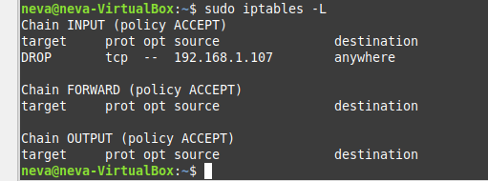
сканируем с другого хоста:
sudo nmap -sF 192.168.1.108
смотрим результат
даём команду:
ping 192.168.1.108

Пример с portsentry:
iptables -F # очистить все цепочки
В файле /etc/portsentry/portsentry.conf
KILL_RUN_CMD=”iptables -A INPUT -s $TARGET$ -j DROP”
сканируем с другого хоста:
sudo nmap -sF 192.168.1.108
смотрим результат
